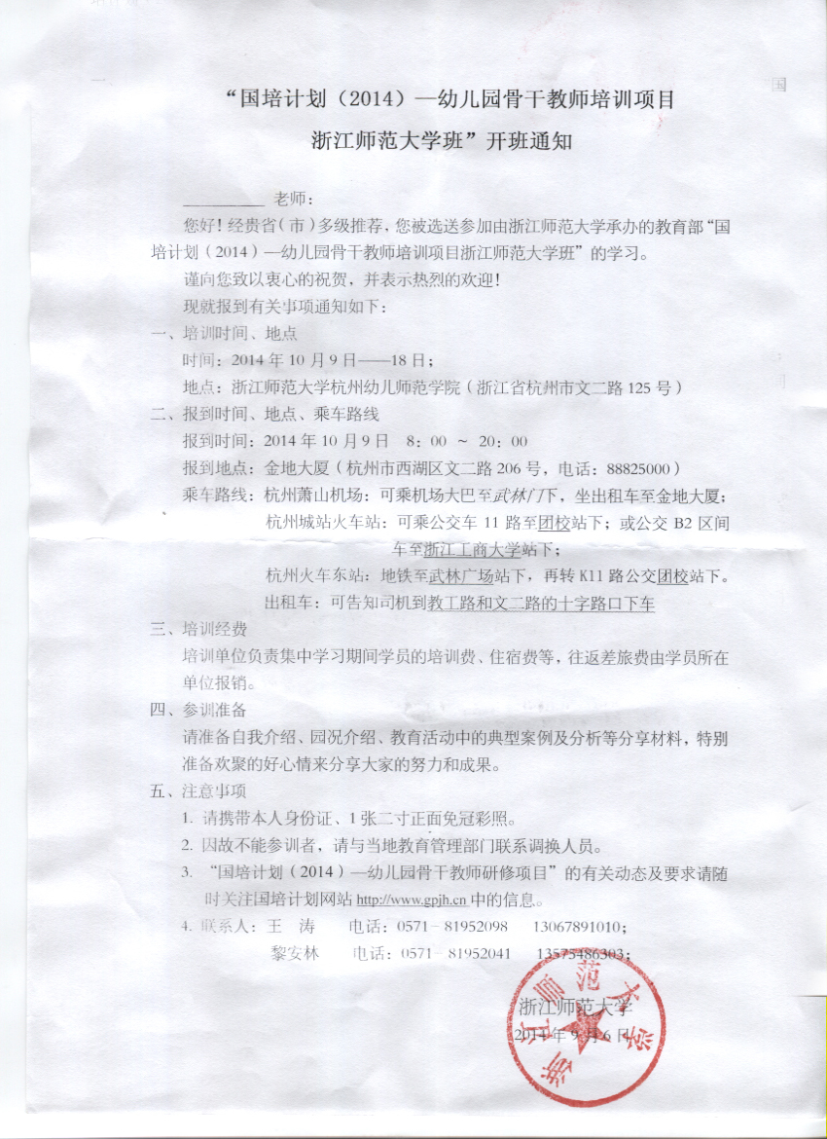
“国培计划（2014）—幼儿园骨干教师培训项目
浙江师范大学班”开班通知

老师：
您好！经贵省（市）多级推荐，您被选送参加由浙江师范大学承办的教育部“国培计划（2014）—幼儿园骨干教师培训项目浙江师范大学班”的学习。
谨向您致以衷心的祝贺，并表示热烈的欢迎！
现就报到有关事项通知如下：
一、培训时间、地点
时间：2014年10月9日——18日；
地点：浙江师范大学杭州幼儿师范学院（浙江省杭州市文二路125号）
二、报到时间、地点、乘车路线
报到时间：2014年10月9日 8：00 ～ 20：00
报到地点：金地大厦（杭州市西湖区文二路206号，电话：88825000）
乘车路线：杭州萧山机场：可乘机场大巴至武林门下，坐出租车至金地大厦；
杭州城站火车站：可乘公交车11路至团校站下；或公交B2区间车至浙江工商大学站下；
杭州火车东站：地铁至武林广场站下，再转K11路公交团校站下。
出租车：可告知司机到教工路和文二路的十字路口下车
三、培训经费
培训单位负责集中学习期间学员的培训费、住宿费等，往返差旅费由学员所在单位报销。
四、参训准备
请准备自我介绍、园况介绍、教育活动中的典型案例及分析等分享材料，特别准备欢聚的好心情来分享大家的努力和成果。
五、注意事项
1. 请携带本人身份证、1张二寸正面免冠彩照。
2. 因故不能参训者，请与当地教育管理部门联系调换人员。
3. “国培计划（2014）—幼儿园骨干教师研修项目”的有关动态及要求请随时关注国培计划网站http://www.gpjh.cn中的信息。
4. 联系人：王 涛 电话：0571- 81952098 13067891010；
黎安林 电话：0571- 81952041 13575486303；

浙江师范大学
2014年9月6日

